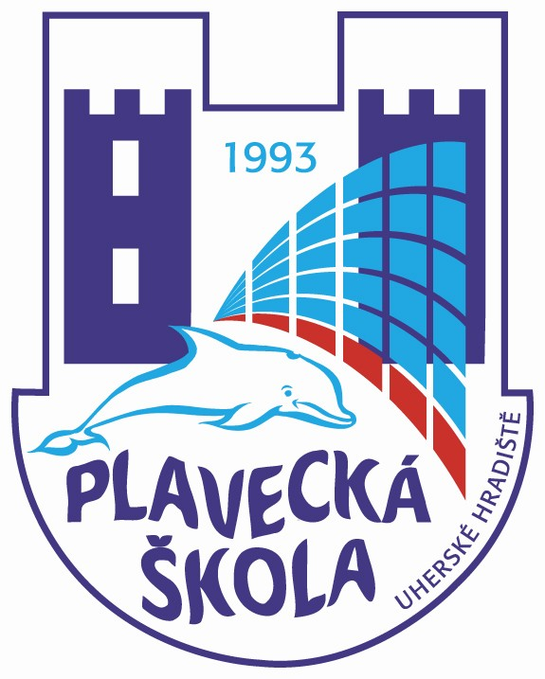
Plavecká škola Uherské Hradiště, Sportovní 1214

Dodatek ke smlouvě
o zabezpečení výuky plavání žáků a dětí škol
ve školním roce 2017 - 2018

…………………………………………………………………………………………………...

Plavecká škola Uherské Hradiště
se sídlem Sportovní 1214, 686 01 Uherské Hradiště IČ 484 89 573
zapsaná v Rejstříku škol a školských zařízení pod IZO 484 895 73
zastoupená: ředitelem Mgr. Ladislavem Botkem
(dále jen „plavecká škola“)
a
Mateřská škola Veselí nad Moravou, příspěvková organizace
Adresa: Kollárova 1235, 698 01 Veselí nad Moravou
IČO: 70872341
(dále jen „smluvní škola“)

Tento dodatek upřesňuje:

Článek číslo II. – Cena plnění a její splatnost.

- Předplavecká výuka dětí MŠ
Pronájem výukového bazénu - VB / na 45 min. /: 468,- Kč
Pronájem plaveckého bazénu / PB - na 45 min./: 204,- Kč /dráha
Pronájem zábavného bazénu pro výuku 1 skupiny – ZB / na 45 min./: 234,- Kč
Počty dětí: 38
Úhrada mezd na 1 dítě / kurz: 320,- Kč
Provozní náklady na 1 dítě / kurz: 280,- Kč

Ostatní ustanovení smlouvy zůstávají nedotčena. Dodatek nabývá účinnosti dnem 1. 9. 2017.

Smluvní škola Plavecká škola Uherské Hradiště
Dodatek je opatřen elektronickým podpisem

V Uherském Hradišti, dne 1. 9. 2017

